NGÀY HỘI THỂ DỤC THỂ THAO NGÀNH GIÁO DỤC TỈNH NINH BÌNH - DẤU ẤN NỔI BẬT CỦA HỌC SINH TRƯỜNG TIỂU HỌC NAM ĐIỀN
Hòa trong không khí thi đua sôi nổi của năm học 2025-2026, học sinh Trường Tiểu học Nam Điền đã tích cực tham gia Ngày hội Thể thao thể thao ngành giáo dục xã Rạng Đông với tinh thần đoàn kết, tự tin và quyết tâm cao.
Ngay từ khi triển khai kế hoạch, nhà trường đã tổ chức tập luyện bài bản cho các em ở nhiều nội dung như: bật xa, bóng bàn, cờ vua… Dưới sự hướng dẫn tận tình của thầy cô giáo, các em học sinh đã chăm chỉ rèn luyện, nỗ lực vượt qua khó khăn, nâng cao kỹ năng và thể lực.
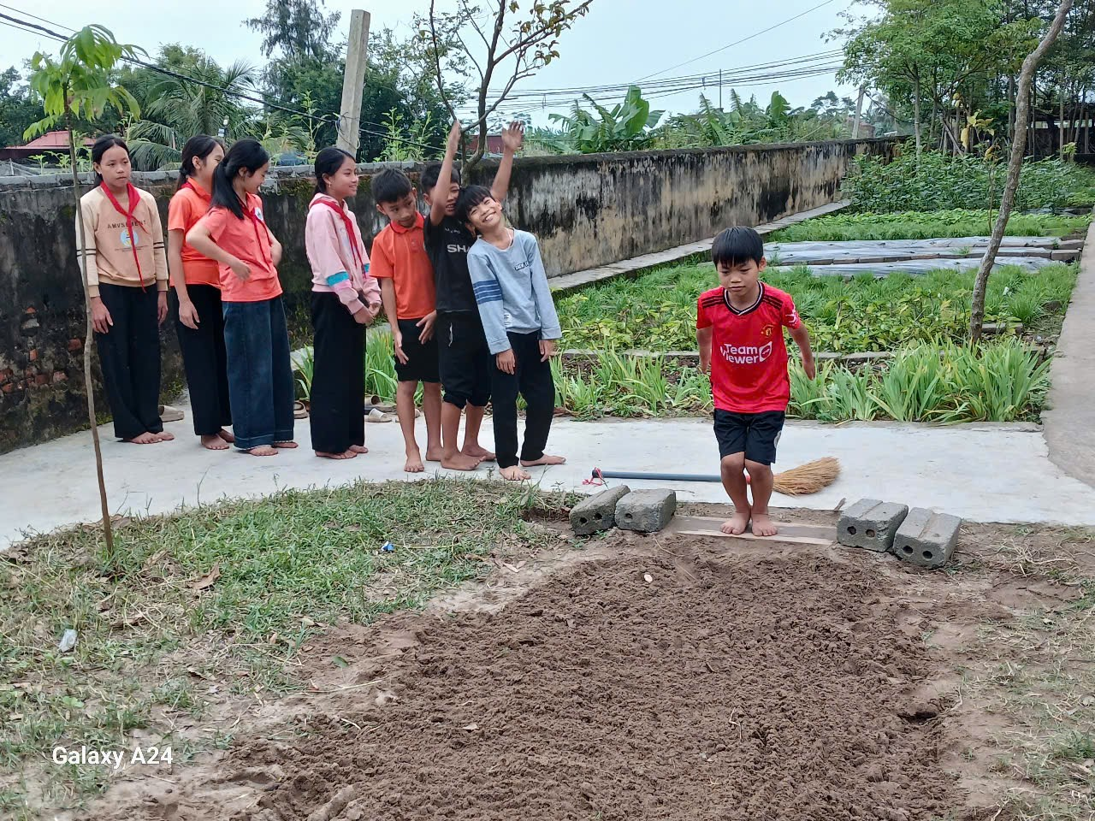
Ảnh: Các em học sinh đang tập luyện.
Trong ngày thi đấu chính thức, các em đã thi đấu hết mình, trung thực và đầy nhiệt huyết. Những phần thi sôi nổi, hấp dẫn đã thể hiện rõ sự tự tin, bản lĩnh và tinh thần thể thao cao đẹp của học sinh nhà trường.
Kết quả, đoàn học sinh Trường Tiểu học Nam Điền đã đạt được thành tích đáng tự hào: 2 giải Nhất, 2 giải Nhì và 2 giải Ba ở các nội dung bật xa, bóng bàn và cờ vua. Đây là phần thưởng xứng đáng cho sự cố gắng, nỗ lực không ngừng của các em học sinh cũng như sự quan tâm, dìu dắt của các thầy cô giáo.
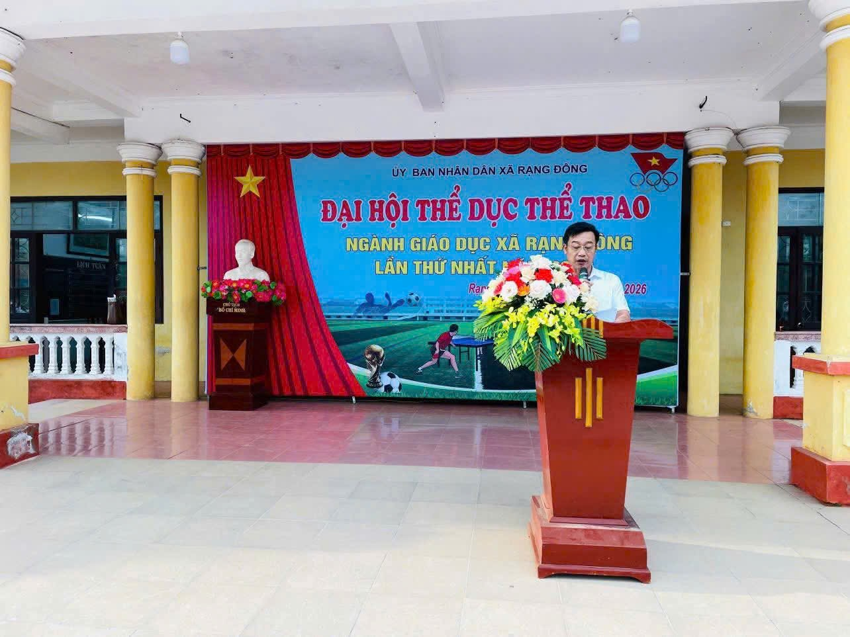
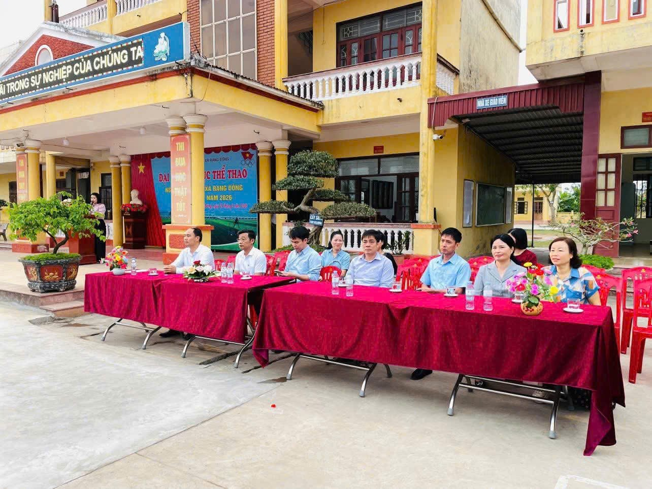
Ảnh: Buổi lễ khai mạc ngày hội.
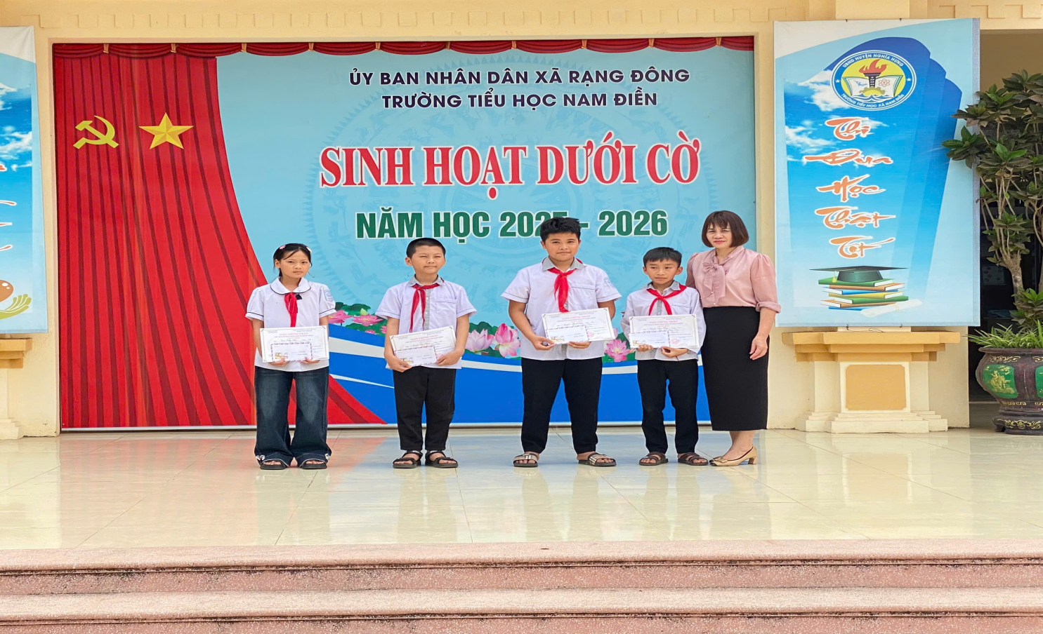
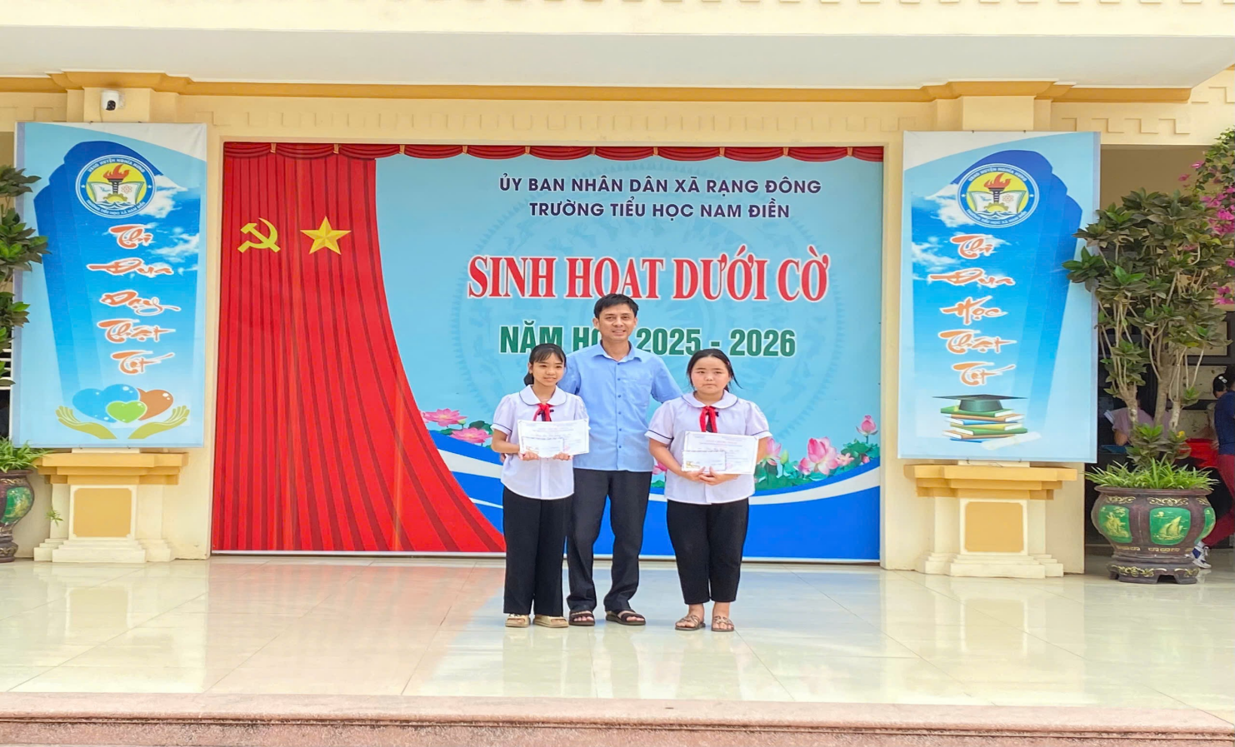
Ảnh: Ban giám hiệu nhà trường trao phần thưởng cho các em học sinh.

Sau khi xuất sắc vượt qua vòng thi cấp xã với nhiều thành tích đáng khích lệ, Trường Tiểu học Nam Điền tiếp tục đại diện địa phương tham gia Ngày hội Thể dục Thể thao cấp tỉnh tại Ninh Bình trong niềm vui, sự tự hào và quyết tâm cao.
Bước vào vòng thi cấp tỉnh, đoàn học sinh Trường Tiểu học Nam Điền tiếp tục phát huy tinh thần đó. Các em đã chuẩn bị kỹ lưỡng cả về thể lực, kỹ năng cũng như tâm lý thi đấu. Với sự tự tin, bản lĩnh và ý chí quyết tâm, các em đã mang đến ngày hội những phần thi sôi nổi, hấp dẫn, góp phần tạo nên không khí thi đua hào hứng.
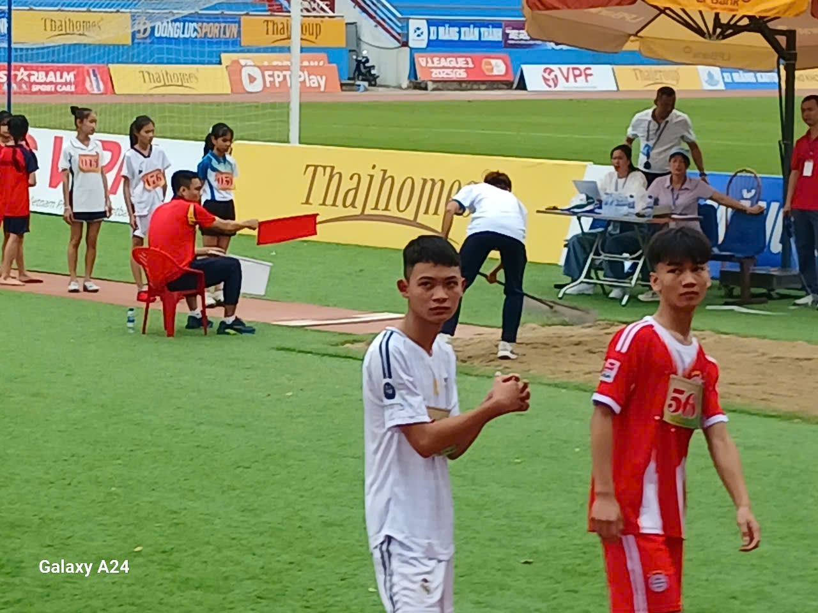
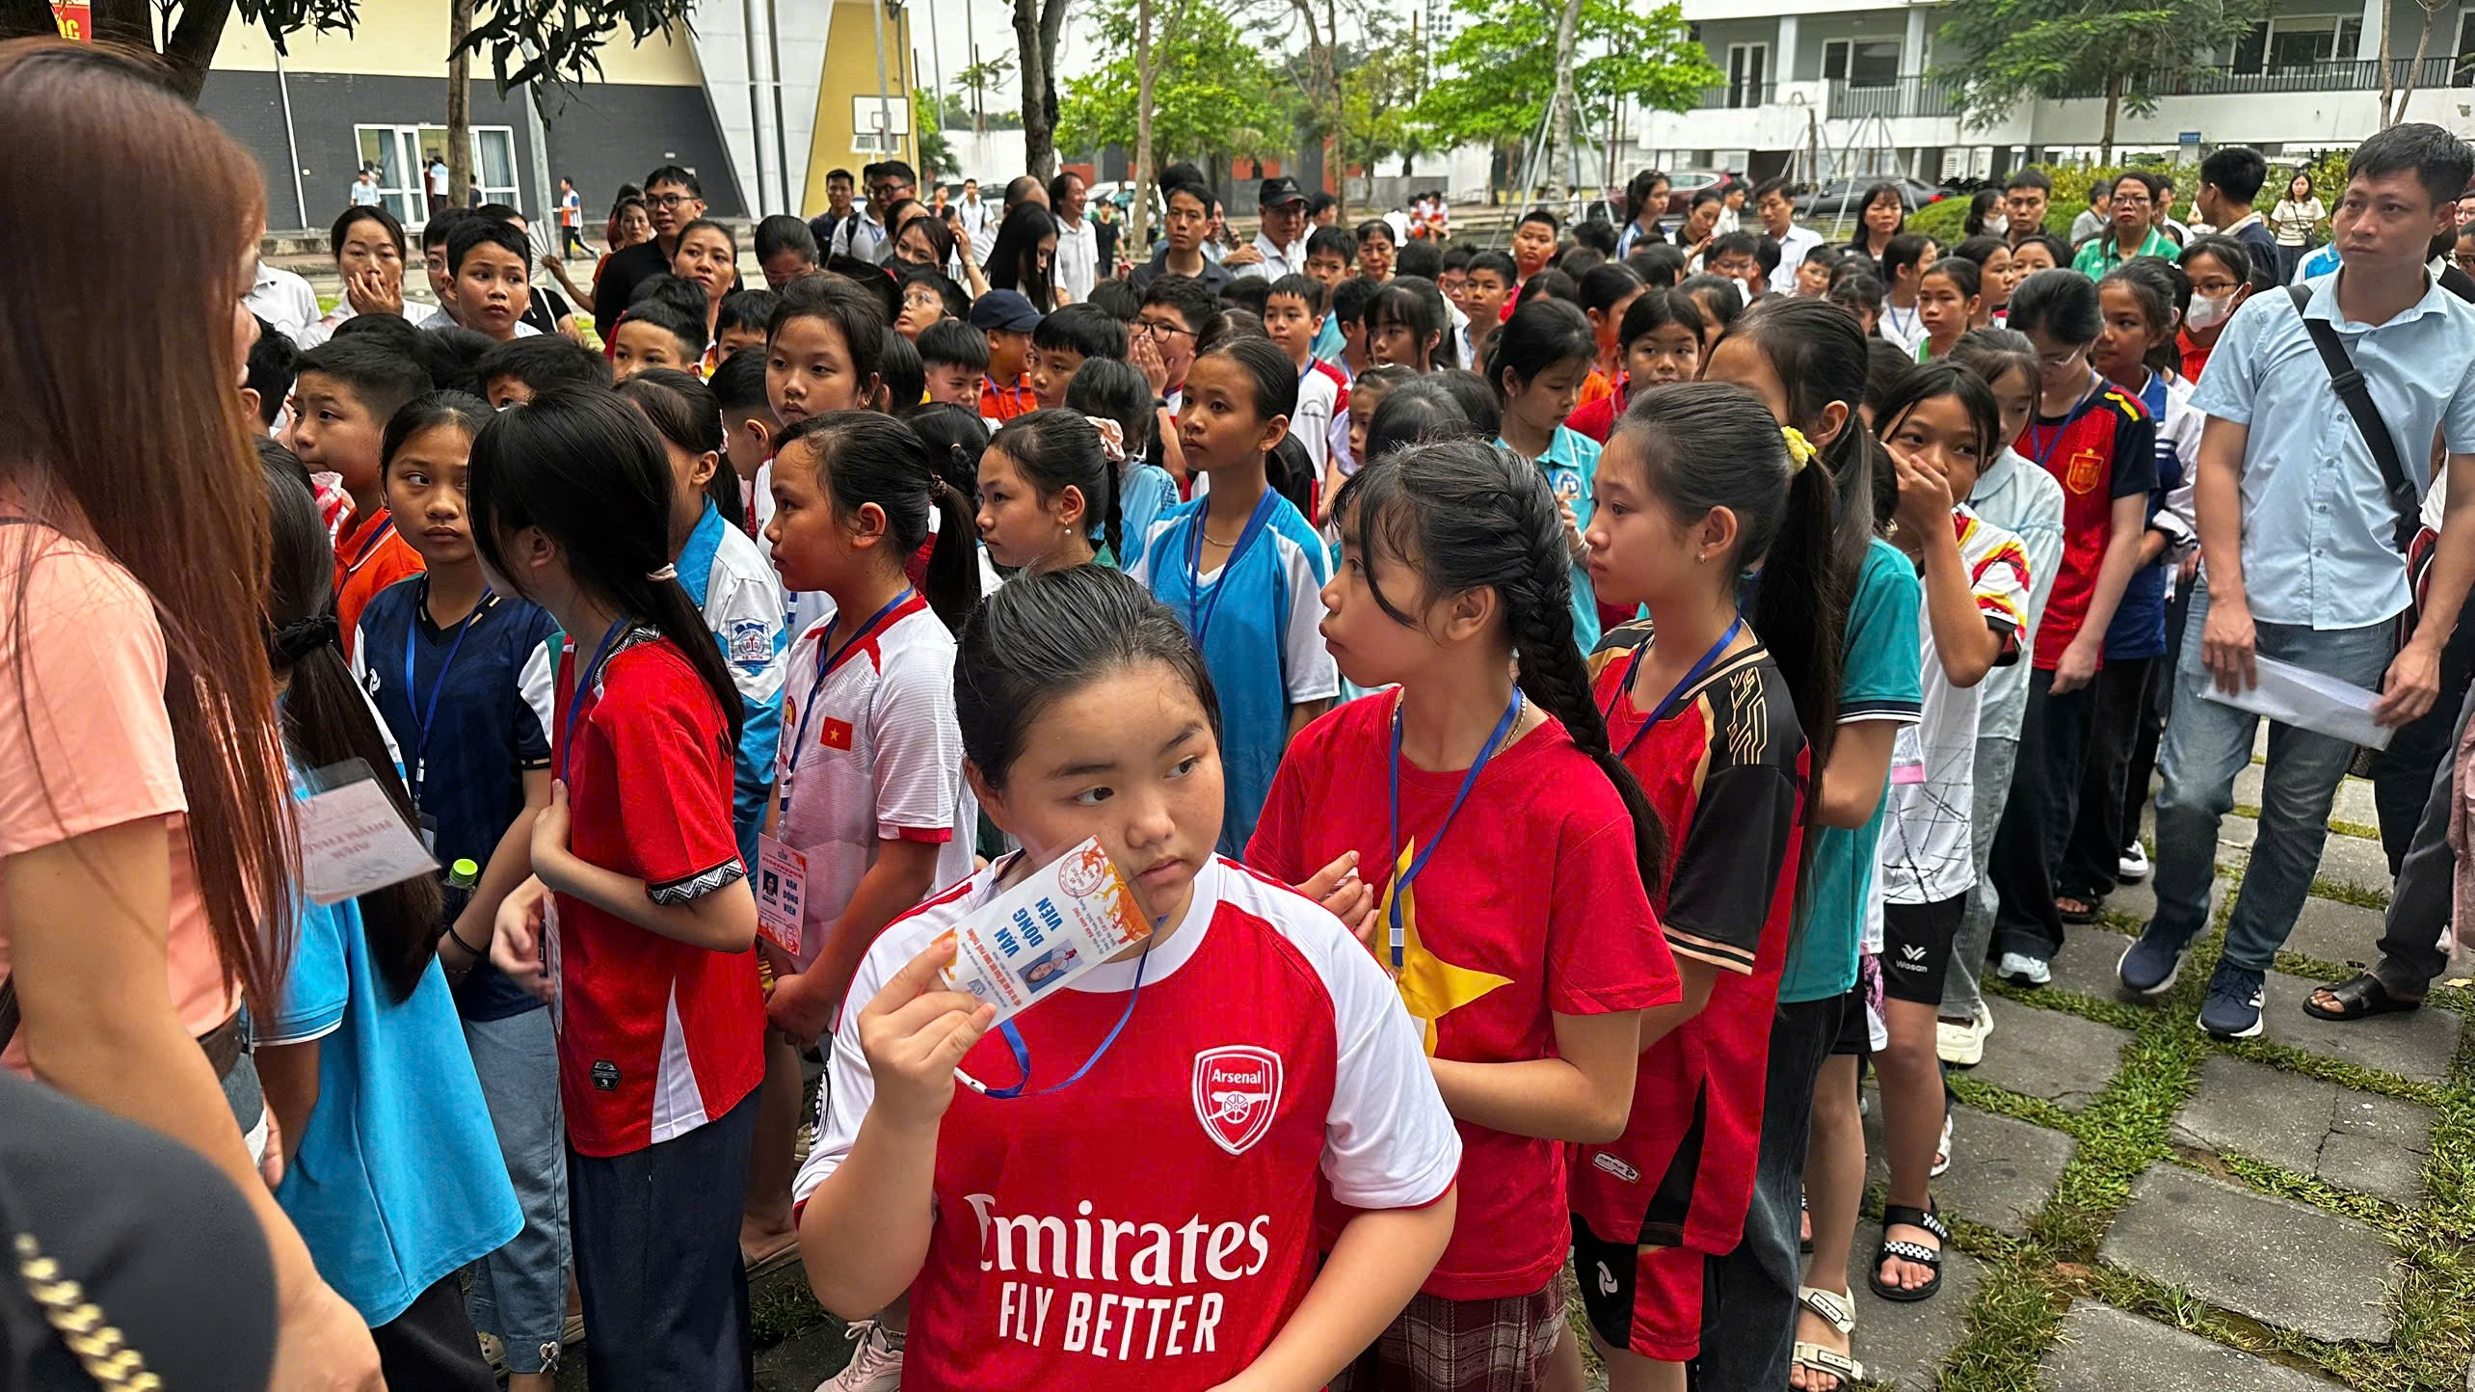
Một số hình ảnh tiêu biểu của nhà trường tại Ngày hội Thể dục Thể thao tỉnh Ninh Bình
Sự góp mặt của Trường Tiểu học Nam Điền tại vòng thi cấp tỉnh là niềm tự hào lớn của nhà trường, đồng thời là động lực để thầy và trò tiếp tục nỗ lực, phấn đấu trong các hoạt động giáo dục nói chung và phong trào thể dục thể thao nói riêng.
Trong thời gian tới, nhà trường sẽ tiếp tục duy trì và phát huy các hoạt động thể dục thể thao, tạo môi trường học tập và rèn luyện tích cực, góp phần nâng cao chất lượng giáo dục toàn diện.

